浙江省温州市十校联合体2013-2014学年高二上学期期末联考语文试题
一、语言基础（每小题3分，共30分）
1.下列词语中，加点字的注音全都正确的一项是.（ ）
A.岑寂（cén） 摭拾(zhē) 不啻(chì) 殒身不恤(xù)
B.熨帖(yùn) 侘傺( chà) 悲怆(chuàng) 怏怏不乐(yāng)
C.烙印(lào) 怪癖( pǐ) 笑靥(yè) 少不更事(gēng)
D.攻讦(jiān) 媲美(bì) 纨绔( kù) 前倨后恭(jù)
2.下列句子中没有别字的一项是.（ ）
A.她艰难的命运，坚韧的意志和毫不张扬的爱，随时光留转，在我的印象中愈加鲜明深刻。
B.经世济民的卓越思想和心忧天下的高尚情怀代代传承，缔造出人类灿烂的政治文明。
C.树缝里也漏着一两点路灯光，没精打彩的，是渴睡人的眼。
D.《爸爸去哪儿》这个节目凡响这么大，正是切中了现在的社会热点：很多爸爸将过多的精力放在“赚更多的钱，成就更大的事业”上，过于重视给家庭带来物质保障而忽视了与家庭成员在精神层面的交往。
3.依次填入下列句子横线处的词语，恰当的一项是.（ ）
①他神色坦荡磊落，周身正气充盈，决不是那种自食其言、 卑劣的小人。
②这幢小屋一定是受到了什么光辉的照耀或是某位神明的 ，才能历尽沧桑，而未跟别的楼舍同遭厄运。
③严格地讲，语言和文化的关系，不是一般的并列关系， 部分和整体的对峙关系， 说是点面对峙 的关系。
A.诡诈 庇护 就是 或许 B.诡谲 袒护 而是 或者
C.诡诈 庇护 而是 或者 D.诡谲 袒护 就是 或许
4.下列句子中加点的成语（俗语）运用不恰当的一项是 ）
A.中国香港著名乐队BEYOND的《光辉岁月》是为南非前总统曼德拉而作，以歌颂其丰功伟绩，据说曼德拉本人听后潸然泪下。
B.暑假孩子在家玩耍不安全,作业无人辅导……伴随着众多家长对类似问题的担心一
些暑期托管教育机构应运而生。
C.碳排放过量会给地球生态环境带来严重的危害，如果不设法加以遏制，必然会威胁
人类生存，全球性大灾难指日可待。
D.“打铁还需自身硬”，作为“中国号”巨轮的掌舵者，我们党只有靠优良作风才能把人民凝聚起来，汇集起实现民族复兴中国梦的磅礴力量。
5.下列句子没有语病的一项是（ ）
A.乔布斯是无可否认的时代巨人，但他同样有着普通人的缺陷。他是一个“缺口”的苹果——缺了健康，但他拥有那颗饱含“创新精神和前进动力”的苹果核。
B.窗口服务行业要制定相应的行为规范，以促进从业人员养成良好的职业习惯和敬业
奉献的精神。
C.诚信教育已成为我国公民道德建设的重要内容迫在眉睫，它不仅体现了公民的基本道德素质，而且关系到国家的整体形象。
D.虽然格陵兰岛是世界上最大的岛屿,但在政治和经济上却是个矮子,然而这种情况有
可能在不久后发生改变,因为格陵兰岛坐拥巨量资源。
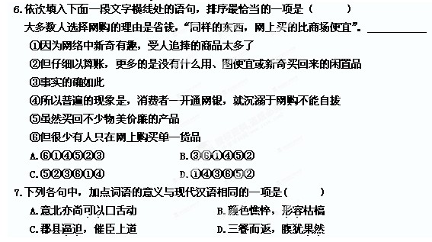
8.下列各句中，加点词的活用现象与其他三句不同的一项是（ ）
A.且庸人尚羞之 B.越国以鄙远
C.望西山，始指异之 D.素善留侯张良
9.下列各组句子中，加点词的意义和用法都相同的一项是.（ ）
A.兵刃既接，弃甲曳兵而走 项王按剑而跽曰：“客何为者？”
B.设九宾于廷，臣乃敢上璧 今其智乃反不能及
C.其闻道也固先乎吾 天之苍苍，其正色邪
D.卒以吾郡之发愤一击，不敢复有株治 日削月割，以趋于亡
10.从文言句式看，与其他三句不同的一句是（ ）
A.君何以知燕王 B.背负青天而莫之夭阏者
C.夫晋，何厌之有 D.是造物者之无尽藏也

二、诗歌鉴赏（每小题3分，共6分）
阅读下面诗歌，完成11-12题。
登柳州城楼寄漳汀封连四州刺史^{[1]}
柳宗元
城上高楼接大荒，海天愁思正茫茫。惊风乱飐^{[2]}芙蓉水，密雨斜侵薜荔墙。
岭树重遮千里目，江流曲似九回肠。共来百粤文身地，犹自音书滞一乡。
注释：^{[1]}此诗作于柳宗元被贬初任柳州刺史期间，当时友人韩泰、韩晔、陈谏、刘禹锡也因参加王叔文领导的永贞革新运动而分别被贬到漳汀封连四州。 ^{[2]} 飐：吹动
11.对这首诗语句的解释，不恰当的一项是（ ）
A.“城上”句中“接”的意思是“目接”，“接大荒”是指远望旷远荒僻的原野。
B.“海天”一句写诗人愁闷的思绪像大海和天空一样茫茫无际。
C.“惊风”是指水中的为风所惊动的芙蓉。
D.“共来百粤”是说和漳汀封连四州的刺史一起来到少数民族地区。
12.对这首诗的赏析，不恰当的一项是（ ）
A.首句点明“登柳州城楼”，尾联点明“寄四州刺史”，全诗首尾照应并巧妙点题。
B.颔联明写自然景物，而实际上是暗写诗人及朋友当时所处的政治环境。
C.全诗重在写景，但在描写景物时倾注了诗人的深切情感，充分体现了古典诗歌情景交融的特点。
D.这首诗是“寄漳汀封连四州刺史”的，故诗人所倾注的深重忧虑，全是出于对朋友的怀念与同情。
三、古文阅读（每小题3分，共9分）
阅读《鸿门宴》中的语段，完成13-15题。
沛公已出，项王使都尉陈平召沛公。沛公曰：“今者出，未辞也，为之奈何？”樊哙曰：“大行不顾细谨，大礼不辞小让。如今人方为刀俎，我为鱼肉，何辞为？”于是遂去。乃令张良留谢。良问曰：“大王来何操？”曰：“我持白璧一双，欲献项王。玉斗一双，欲与亚父。会其怒，不敢献。公为我献之。”张良曰：“谨诺。”当是时，项王军在鸿门下，沛公军在霸上，相去四十里。沛公则置车骑，脱身独骑，与樊哙、夏侯婴、靳强、纪信等四人持剑盾步走，从郦山下，道芷阳间行。沛公谓张良曰：“从此道至吾军，不过二十里耳。度我至军中，公乃入。”沛公已去，间至军中。张良入谢，曰：“沛公不胜杯杓，不能辞。谨使臣良奉白璧一双，再拜献大王足下，玉斗一双，再拜奉大将军足下。”项王曰：“沛公安在？”良曰： “闻大王有意督过之，脱身独去，已至军矣。”项王则受璧，置之坐上。亚父受玉斗，置之地，拔剑撞而破之，曰：“唉！竖子不足与谋。夺项王天下者必沛公也。吾属今为之虏矣！沛公至军，立诛杀曹无伤。”
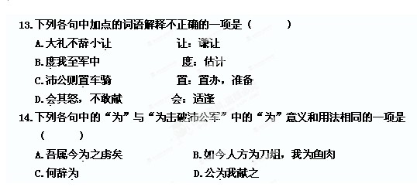
15.下列与本文段有关的叙述，不恰当的一项是 （ ）
A．《鸿门宴》是《史记·项羽本纪》精彩片段，情节曲折跌宕，人物性格鲜明、栩栩
如生，体现出史传散文极高的艺术水平。
B.张良是刘邦的得力谋士，是他陪同刘邦赴宴，是他密切关注事态的发展，危急时刻
又是他及时出召樊哙，化危为安。刘邦最后能脱离险境，关键是张良在巧妙周旋。
C.鸿门宴是一场斗争激烈、危机四伏宴会，刘邦多次问计部下“为之奈何”，至军中又
“立诛曹无伤”，体现出其优柔寡断又有些冲动的性格弱点。
D.亚父即范增，是项王的重要谋臣，“受玉斗，置之地，拔剑撞而破之”是他对计划落
空，放虎归山的愤激之举。
四、实用类文本阅读（每小题3分，共9分）
阅读下面的文字，完成16-18题。
“千里长沙，万里石塘，上下渺茫，千里一色”，这不是诗句，也不是《古文观止》中的名篇警句，而是地方志《琼管志》中的一句话，是对今天西沙和南沙群岛景观的描述。
“长沙”和“石塘”所指称的，就是东沙、西沙、中沙和南沙群岛中两种最常见的、出露水面的地貌景观类型：“灰沙岛”和“环礁”。
这“灰沙岛”值得一说。中国岛屿众多，灰沙岛却与众不同，它是我国领土中很独特的部分。
中国的岛屿大多数是大陆岛，即它们过去是大陆上的山峰、丘陵，后来被海水所淹，其中露出海面的部分就是大陆岛。
灰沙岛则是海洋岛，它由海洋生物珊瑚虫的 骨骼以及其他海洋生物的残骸堆积而成，也叫珊瑚岛，与大陆没有任何关系。
灰沙岛即使在高潮时也能露出水面，而其他珊瑚礁在高潮时则被淹没在水下。因此，灰沙岛不需人工填高就能供人类生存，是珊瑚群岛中最有价值的岛。但南沙群岛中的十几个灰沙岛，除了主岛太平岛被我国台湾掌握之外，其余全被越南、菲律宾和马来西亚非法侵占。
灰沙岛既然是由被风浪打碎的珊瑚残骸堆积而成，就不会很高——往往仅高出海面数米，呈低平延展状。我们的祖先在西沙群岛的海域中航行时，在碧海蓝天下看到这种连绵不尽的灰沙岛，称之为“千里长沙”，不是很形象贴切吗？
如果说灰沙岛已是我国领土中很独特的一部分，那么，“环礁”就更独特了。它也是由珊瑚虫构建而成，但形状是环状。
南海诸岛除极个别岛外，其余全是由珊瑚残骸堆积而成的珊瑚岛。所谓南海诸岛，指的是东沙、西沙、中沙、南沙四大珊瑚群岛，简称“四沙”。要理解“四沙”，最关键的一个概念就是“环礁”。
珊瑚礁是由珊瑚虫营造的。珊瑚虫用它的身体垒成珊瑚礁，这很容易理解，但是为什么这些小虫子可以将珊瑚礁垒成环状？
有一种解释是：因为珊瑚虫只能生活在海水里，待生长到海面附近时，就不能继续向上生长，便向四周扩散，并将相邻的礁体连成一个广阔的、以海水低潮为上限的珊瑚礁平台。平台的四周因为面对风浪，水体交换活跃，养料丰富，珊瑚生长速度快。再加上平台外围的风浪将珊瑚碎屑从海里推到珊瑚礁上时，也使这些碎屑堆积在外缘，便慢慢形成了一圈高于平台内部、看起来像是堤坝的外环。由环围起来的低洼部分，是一个与大海相对分隔开的浅水湖，这种湖被称为潟湖。
“四沙”中的大多数都是由这种环礁组成的。可以说，环礁是“四沙”景观的基础，其他景观都由环礁演变而成。
但不要把环礁理解得很小，以为就像池塘一样，不是的。“四沙”中有的环礁很大，称得上巨型环礁，就像我们祖先所说的“万里石塘”。
环礁比灰沙岛更美。凡是环礁，都会因外缘高起的“环”不断迎击风浪而激起一片浪花，这种景观被称为“浪花带”。远望环礁，首先看到的就是这一圈白浪翻滚的“浪花带”。待接近环礁后，看到的却是一个被“浪花带”围绕在内的风平浪静的潟湖。潟湖水浅，水色与环礁外的大海截然不同，偏绿或偏黄，有时像翡翠，环礁因此成为热带海洋中十分独特的美景。
（选自《中国国家地理》2012年第５期，有删改）
16.下列关于灰沙岛的“独特”之处的说法，不正确的一项是.（ ）
A.大陆岛是大陆上的山峰、丘陵被海水所淹形成的，而灰沙岛就是在海洋中形成的，与大陆无关。
Ｂ.灰沙岛是一种由海洋生物的残骸构建而成的海洋岛。
Ｃ.灰沙岛地势不高，但无论潮位高低，始终能露出水面，具备与大陆 一样的人类生存条件。
Ｄ.灰沙岛低平延展、连绵不尽，古人称之为“千里长沙”，是海洋上一种美丽的地貌景观。
17.下列有关环礁的说法，不符合原文意思的一项是（ ）
A.和灰沙岛一样，环礁也是由海洋生物珊瑚虫的残骸堆积而成。
B.构成环礁的珊瑚礁平台是没有露出水面的。
C.环礁的边缘，珊瑚长得快，堆积的珊瑚碎屑又多，因此形成了高于内部的“堤坝”。
D.根据本文介绍的知识可以推知，环礁也可以演变成灰沙岛，只是时间问题。
18.环礁能形成“环状”，有哪几个方面的原因？请根据相关文段加以概括。（3分）

五、文学类文本阅读（共16分）
一方阳光
四合房是一种闭锁式的建筑，四面房屋的门窗都朝着天井。从外面看，厚墙高檐密不通风。我是在这样关防严密的“碉堡”里出生的。这碉堡用青砖砌成，黑瓦盖顶，灰砖铺地，墙壁、窗棂、门板，没有一点儿鲜艳的颜色。即使天气晴朗，室内的角落里也黯淡阴冷。
四合房的主房，门窗向南。中午的阳光越过南房，倾泻下来，泼在主房的墙上。开在这面墙上的窗子，用一层棉纸糊得严丝合缝，阳光只能从房门伸进来，照门框的形状，在方砖上画出一片长方形。这是一片光明温暖的租界，像一块发亮的地毯。
然后，一只用麦秆编成的坐墩，摆在阳光里。一双矜持的小脚，走进阳光，脚边出现了她的针线筐；一只狸猫，跳上她的膝盖。然后，一个男孩蹲在膝前，玩弄针线筐里的古铜顶针。这就是我和我的母亲。
如果有人问母亲：你最喜欢什么？她的答复，八成是冬季晴天这门内的一方阳光。我清楚记得一股暖流缓缓充进我的棉衣，我的毛孔张开，承受热絮的轻烫。血液把这种快乐传遍内脏，最后在脸颊上留下红润。
在那一方阳光里，我持一本《三国演义》或《精忠说岳》，念给母亲听。渐渐地，我发现，母亲的兴趣仿佛并不在乎重温那些早已熟知的故事。每逢故事告一段落，我替母亲把绣线穿进针孔，让她的眼睛休息一下。大概是暖流作怪，母亲嚷着：“我的头皮好痒！”我就攀着她的肩膀，向她的发根里找虱子，找白头发。
在我的记忆中，每到冬天，母亲也总要抱怨她的脚痛。
她的脚是冻伤的。做媳妇的时候，住在阴暗的南房里，整年劳作。寒凛凛的水气，从地下冒上来，首先侵害她的脚，使之永远冰冷。冬天乍到，她的脚面和脚跟立即有了反应：看得见的，是肌肉变色、浮肿；看不见的，是隐隐刺骨的疼痛。
分了家，有自己的主房，可是年年脚痛依然。在那一方阳光里，母亲是侧坐的，她为了让一半阳光给我，把自己的半个身子放在阴影里。左足的伤害没有复原，右足受到的摧残反而加重了。母亲不时皱起眉头，咬一咬牙。尽管只是身体轻轻地震动，不论我在做什么，那猫睡得多甜，我们都能感觉出来。
“妈，我把你的座位搬到另一边来好不好？让右脚也多晒一点太阳。”我站起来，推她的 肩。母亲低头含笑，摇摇头。
座位终于搬到对面去了。狸猫受了惊，跳到院子里去。母亲连声呼唤，我去捉它，连我自己也没有回到母亲身边。
以后，母亲一旦坐定，就再也不肯移动。
母亲在那一方阳光里，说过许多梦。
母亲说，她在梦中抱着我，一双赤足埋在几寸厚的碎琉璃碴儿里面，无法举步。四野空空旷旷，一望无边都是碎琉璃，碎片最薄最锋利的地方有一层青光，纯钢打造的刀尖才有那种锋芒。梦中的我躺在母亲怀里，光着身体睡得很熟。母亲独立苍茫，汗流满面，觉得我的身体愈来愈重，渐似下坠……想到这里，她的心立即先被琉璃碎片刺穿了。某种疼痛由小腿向上蔓延，直到两肩、两臂……
就在近乎绝望的时候，母亲身旁突然出现一小块明亮干净的土地，像一方阳光那么大，平平坦坦，正好可以安置一个婴儿。母亲用尽最后的力气，把我轻轻放下。谁知道我着地以后，地面忽然倾斜，我安身的地方像是一个又陡又长的滑梯，没有尽头。我飞似地滑下去，转眼间变成一个小黑点。
在难测的危急中，母亲大叫。醒来之后，略觉安慰的倒不是我好好地睡在房子里，而是事后记起我在滑行中突然长大，还遥遥向她挥手。
于是，她有了混和着骄傲的哀愁。她放下针线，把我搂在怀里：“如果你长大了，如果你到很远的地方去，不能回家，你会不会想念我？”
当时，我唯一的远行经验是到外婆家。外婆家很好玩，每一次都在父母逼迫下不情愿地回来。母亲梦中滑行的景象引人入胜，我立即想到滑冰，急于换一双鞋去找那个冰封了的池塘。
跃跃欲试的儿子，正设法挣脱他的母亲。
母亲放开手凝视我：“只要你争气，成器，即使在外面忘了我，我也不怪你。”
（选自王鼎钧散文《风雨阴晴》，有删改）
19.文章首段写了四合房怎样的特点？（不超过10个字）（2分）
20.从全文来看，首段文字有何作用？(5分）
21.本文中母爱的表现有哪些？联系全文，分条简要概括。（5分）
22.文章以“一方阳光”为标题有什么好处？请谈谈你的看法。（4分）
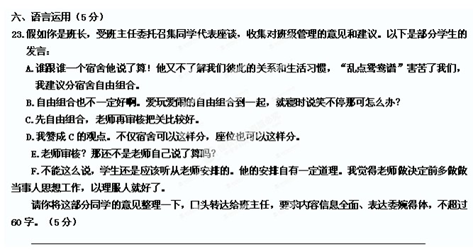
七、名篇名句默写（5分）
24.补写出下列名句中的空缺部分。（每空格1分，共5分）
(1)蟹六跪而二螯， ，用心躁也。（荀子《劝学》）
(2)嗟乎! ！欲人之无惑也难矣。(韩愈《师说》)
(3)执手相看泪眼， （柳永《雨铃霖》）
(4)可堪回首，佛狸祠下， 。（辛弃疾《永遇乐·京口北固亭怀古》）
(5)千呼万唤始出来， 。（白居易《琵琶行并序》）
八、作文（40分）
25.阅读下面一段文字，根据要求作文。
每个人心中都有着对远方的憧憬。陶渊明为此构筑了桃花源，哥伦布为此勇渡大西洋。你的心中是否也有一个远方在召唤？也许是个神秘的国度，也许是一种向往的生命形态，也许是一个人生的目标。
请以“远方”为题，写一篇文章。论说、记叙、抒情皆可，文体自定（诗歌除外），不少于700字。

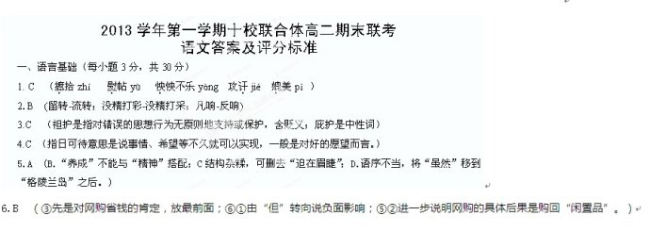
6.B （③先是对网购省钱的肯定，放最前面；⑥①由“但”转向说负面影响；⑤②进一步说明网购的具体后果是购回“闲置品”。）
7.Ｃ （可以：可以凭借；形容：形体和容貌；果然：填饱的样子）
8．D （D形容词活用为一般动词，其余为意动用法。）
9.A (A连词，表修饰；B副词，才/副词，竟；C代词，他/副词，抑或；D介词，因为/连词，以至于、从而)
10.D（D为判断句，其余为宾语前置句）
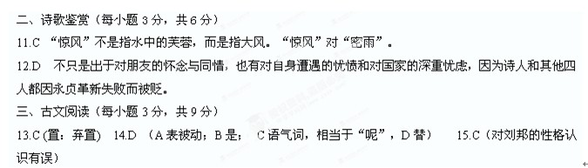
四、实用类文本阅读（每小题3分，共9分）
16．Ｃ（A、D项内容信息较明确，对照原文即可断定。B项是对第5段“灰沙岛则是海洋岛，它由海洋生物珊瑚虫的骨骼以及其他海洋生物的残骸堆积而成”和第7段“灰沙岛既然是由被风浪打碎的珊瑚残骸堆积而成”的整合。C项的表述有一定的迷惑性，原文说“灰沙岛不需人工填高就能供人类生存”是指灰沙岛具有人类生存必需的露出水面的陆地，而不是具备与大陆一样的人类生存的一切条件。）
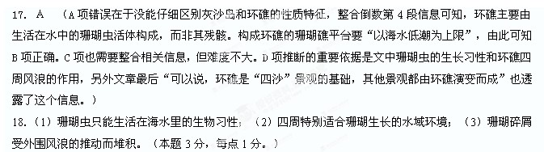
五、文学类文本阅读
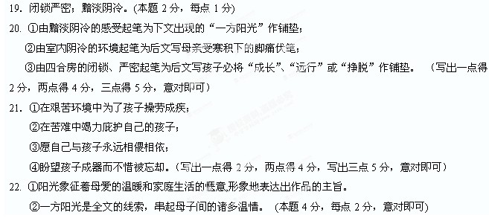
六、语言运用
23.示例：老师，同学们希望安排宿舍和座位时先自由组合，组合不合适的您指出来，让我们明白不合适在哪儿，然后您再调整，您看可以吗？
（信息全面3分，“宿舍和座位”、“自由组合”、“组合不合适由老师指出”、“老师要让学生明白自己的安排”这四个信息点答出3个即可得3分，语言表达连贯得体2分。字数超出扣1分）
七、名篇名句填空24．略

2013学年第一学期十校联合体高二期末联考语文试卷细目表
题号 |  | 考查点  参考 《指导意见》、《会考标准》、《考纲》 | 分值 | 考查要求  A了解 B理解  C应用 D综合 | 试题难度  I容易  II稍难  III较难 | 题目来源  （原创或改编）
选择题 | 1 | 常用字字音 | 3 | A了解 | I容易 | 原创
选择题 | 2 | 常用字字音 | 3 | A了解 | I容易 | 原创
选择题 | 3 | 常用词语运用 | 3 | B理解 | II稍难 | 改编
选择题 | 4 | 成语运用 | 3 | B理解 | II稍难 | 部分原创
选择题 | 5 | 辨析常见语病 | 3 | B理解 | II稍难 | 改编
选择题 | 6 | 语言表达的连贯 | 3 | C应用 | I容易 | 改编
选择题 | 7 | 理解常见文言实词 | 3 | B理解 | I容易 | 原创
选择题 | 8 | 文言词类活用 | 3 | B理解 | I容易 | 原创
选择题 | 9 | 常见虚词在文中的意义和用法 | 3 | B理解 | I容易 | 原创
选择题 | 10 | 文言特殊句式 | 3 | B理解 | I容易 | 原创
选择题 | 11 | 鉴赏诗歌形象 | 3 | B理解 | II稍难 | 改编
选择题 | 12 | 鉴赏诗歌思想内容和表达技巧 | 3 | D综合 | II稍难 | 改编
选择题 | 13 | 理解常见文言实词在文中的含义 | 3 | B理解 | I容易 | 改编
选择题 | 14 | 理解常见文言虚词在文中的含义和用法 | 3 | B理解 | I容易 | 原创
选择题 | 15 | 评价文章的思想内容和写作艺术 | 3 | D综合 | II稍难 | 原创
选择题 | 16 | 筛选整合文中的信息 | 3 | C应用 | I容易 | 原创
选择题 | 17 | 筛选整合文中的信息 | 3 | C应用 | II稍难 | 原创
选择题 | 18 | 归纳内容要点 | 3 | C应用 | III较难 | 原创
非选择题 | 19 | 归纳内容要点 | 2 | C应用 | I容易 | 改编
非选择题 | 20 | 分析作品结构 | 5 | C应用 | III较难 | 改编
非选择题 | 21 | 概括作品思想内容 | 5 | C应用 | II稍难 | 改编
非选择题 | 22 | 赏析作品内涵和艺术手法 | 4 | D综合 | III较难 | 改编
非选择题 | 23 | 语言表达的简明得体 | 5 | D综合 | II稍难 | 改编
非选择题 | 24 | 默写名篇名句 | 5 | A了解 | I容易 | 原创
非选择题 | 25 | 写作 | 40 | D综合 | II稍难 | 改编

